**Tài liệu hướng dẫn rà soát, đối chiếu dữ liệu giữa Cơ sở dữ liệu hộ tịch với Cơ sở**

**dữ liệu quốc gia về dân cư**

Bước 1: Công chức làm công tác hộ tịch đăng nhập vào Phần mềm khai sinh điện tử *(*khaisinhdientu.moj.gov.vn*),* vào “Danh sách đăng ký khai sinh”.

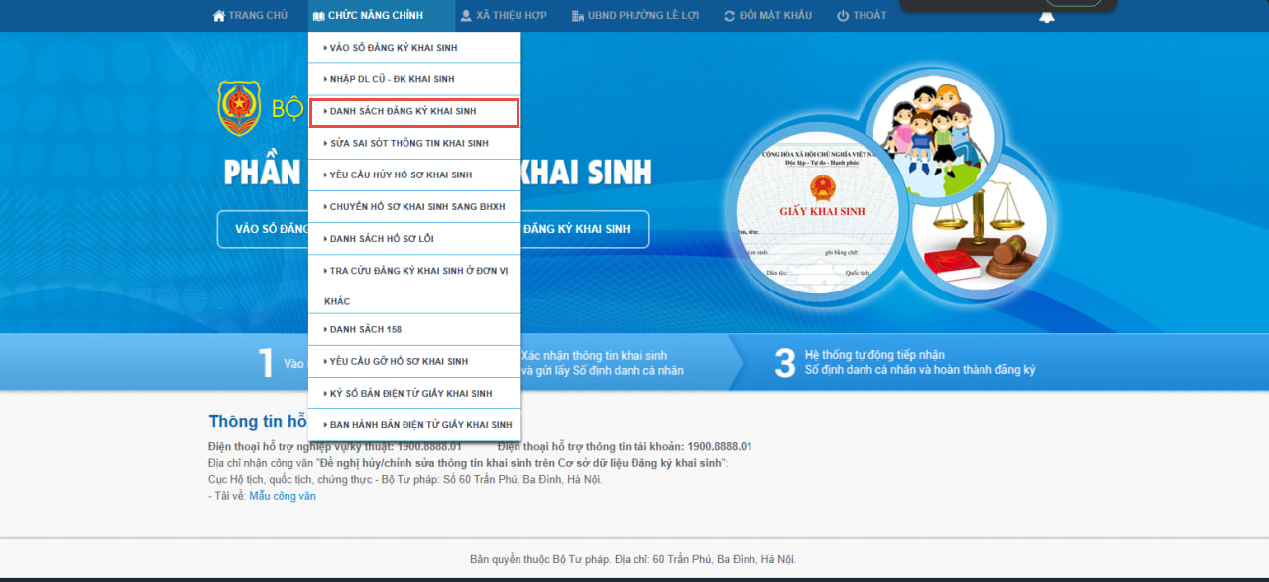

Bước 2: Chọn điều kiện tìm kiếm là “Trạng thái rà soát” = “Yêu cầu rà soát” >> nhấn nút [Tìm kiếm]. Hệ thống sẽ hiển thị ra các trường hợp mà CSDLHTĐT đã đối chiếu với CSDLQGVDC và phát hiện ra nhưng sai lệch về dữ liệu.

+ Nếu tìm kiếm có kết quả: thực hiện tiếp.

+ Nếu tìm kiếm không có kết quả: dừng quy trình tại đây.

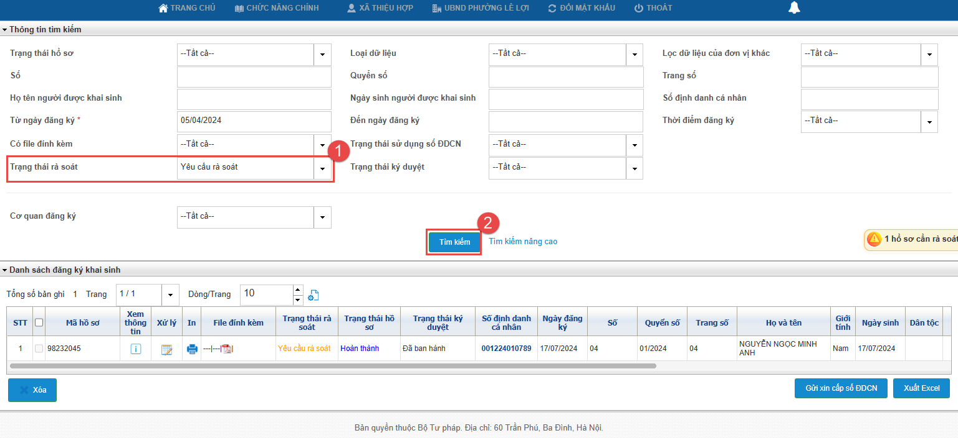

Bước 3: Hệ thống hiển thị nội dung yêu cầu rà soát lại hồ sơ với lý do có thông tin trong hồ sơ không trùng khớp với thông tin trong CSDLQGVDC.

Công chức làm công tác hộ tịch cần thực hiện kiểm tra, đối chiếu lại thông tin trên phần mềm với sổ hộ tịch và hồ sơ đăng ký hộ tịch (nếu còn hồ sơ); phối hợp với công an cùng cấp để xác minh làm rõ, trường hợp cần thiết đề nghị công dân cung cấp giấy tờ tài liệu chứng minh (*lưu ý nguyên tắc Giấy khai sinh là giấy tờ hộ tịch gốc của cá nhân mọi hồ sơ, giấy tờ của cá nhân có nội dung về họ, chữ đệm, tên; ngày, tháng, năm sinh; giới tính; dân tộc; quốc tịch; quê quán; quan hệ cha, mẹ, con phải phù hợp với Giấy khai sinh của người đó*).

Để xem chi tiết thông tin yêu cầu rà soát sai lệch người sử dụng nhấn thao tác ở cột xử lý tại hồ sơ cần kiểm tra, chọn “Thông tin rà soát” . Hệ thống hiển thị nội dung yêu cầu rà soát lại hồ sơ đăng ký với lý do có thông tin trong hồ sơ không trùng khớp với thông tin trong CSDLQGVDC.

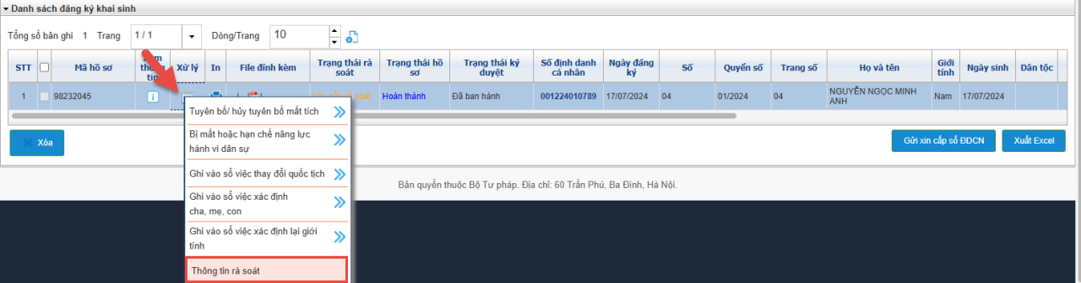

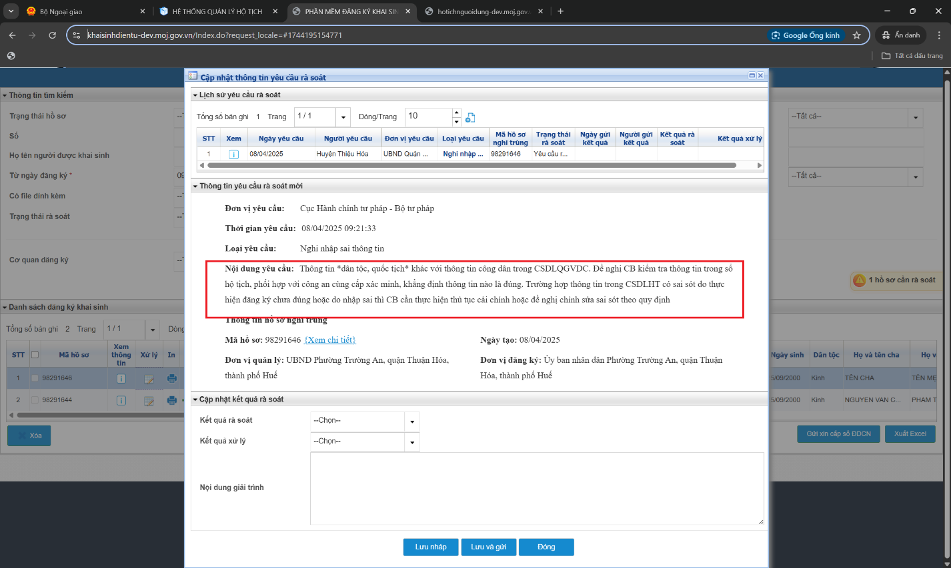

Bước 4: Cập nhật kết quả rà soát vào phần thông tin

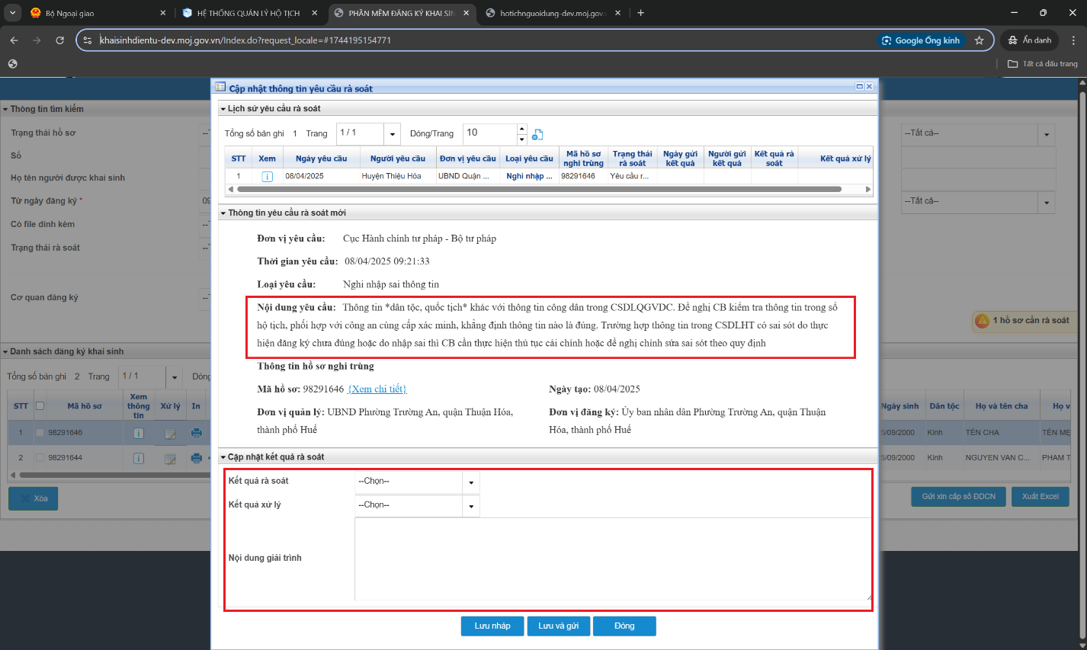

+ Nếu thông tin trên phần mềm là đúng: thông báo với công an cùng cấp để thực hiện điều chỉnh trong CSDLQGVDC; đồng thời thực hiện cập nhật kết quả rà soát là **“Không trùng/sai”**,Kết quả xử lý: “**Xác nhận không sai sót”**, Nội dung giải trình: VD: Công an địa phương nhập sai dữ liệu…

+ Nếu thông tin trên phần mềm có sai sót: thực hiện sửa sai sót thông tin hồ sơ (theo hướng dẫn sửa sai sót thông tin khai sinh), sau đó cập nhật kết quả rà soát là “**Có trùng/sai**”, Kết quả xử lý: **Có sai sót, đã sửa sai sót**, Nội dung giải trình: Do sai sót quá trình nhập liệu hoặc đăng ký….

Sau đó chọn “Lưu và gửi”

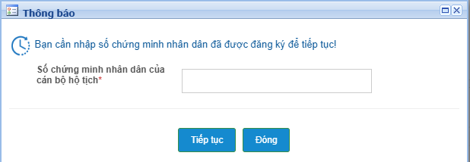

**Bước 5:** Nhập thông tin Căn cước/Căn cước công dân/CMND của cán bộ hộ tịch và thực hiện nhấn “Tiếp tục”

Hồ sơ được chuyển sang trạng thái “Đã rà soát”

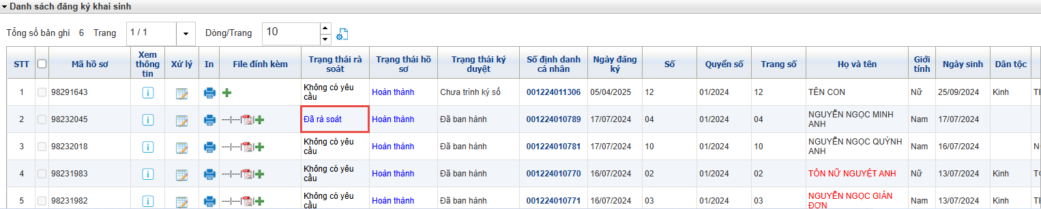

**Người dùng có thể vào danh sách khai sinh để xem đơn vị mình có hồ sơ cần kiểm tra rà soát dữ liệu trên danh sách đăng ký khai sinh**

Hệ thống cảnh báo số hồ sơ cần rà soát

